Generalversammlung KKM Hirschhorn

Am Freitag den 16.02.2018 hielten wir mal wieder eine Generalversammlung ab.
Nachdem Karl-Ludwig Motzer, unser Vorstandssprecher, alle Anwesenden begrüßt hatte, darunter auch unseren Präses Pater Joshy, Dirigentschaft, Ehrenmitglieder und Jugend, konnte er dieses Jahr erfreulicherweise vier neue Aktive in das Orchester aufnehmen. Ute Somborn (Oboe), Rainer Somborn (Flügelhorn), Anouk Laurent (Querflöte) und Paul König (Schlagzeug und Percussion) werden uns zukünftig im Orchester unterstützen.
Nach der Begrüßung durch unseren Präses Pater Joshy und einem „Vater Unser“ für alle unsere verstorbenen aktiven und passiven Mitglieder, und der Ansprache der Dirigentin Kerstin Obert , wurden wir durch die Berichte von Vorstandssprecher, Schriftführer, Kassenwart und Kassenprüfer auf den neuesten Stand gebracht. Ihre Berichte wurden von den zahlreichen Anwesenden aufmerksam verfolgt.
Nach der Entlastung des Gesamtvorstandes standen dieses Jahr wieder Neuwahlen bei uns an.
Dabei wurde Karl-Ludwig Motzer wieder einstimmig in seinem Amt bestätigt. Ihm zur Seite stehen im neu gewählten Vorstand Anouk Laurent, Ute Somborn, Niklas Flachs, Niklas Gund, Achim Heiduk, Tobias Schölch, Tobias Thommes, Bernhard Weber und Uwe Weber.
Im Anschluss wurde noch der Terminplan 2018 besprochen welcher auch auf unserer Homepage unter www.kkm-hirschhorn.de eingesehen werden kann. Aussprache und Diskussionen schlossen die diesjährige Generalversammlung ab.

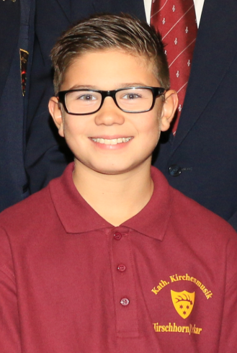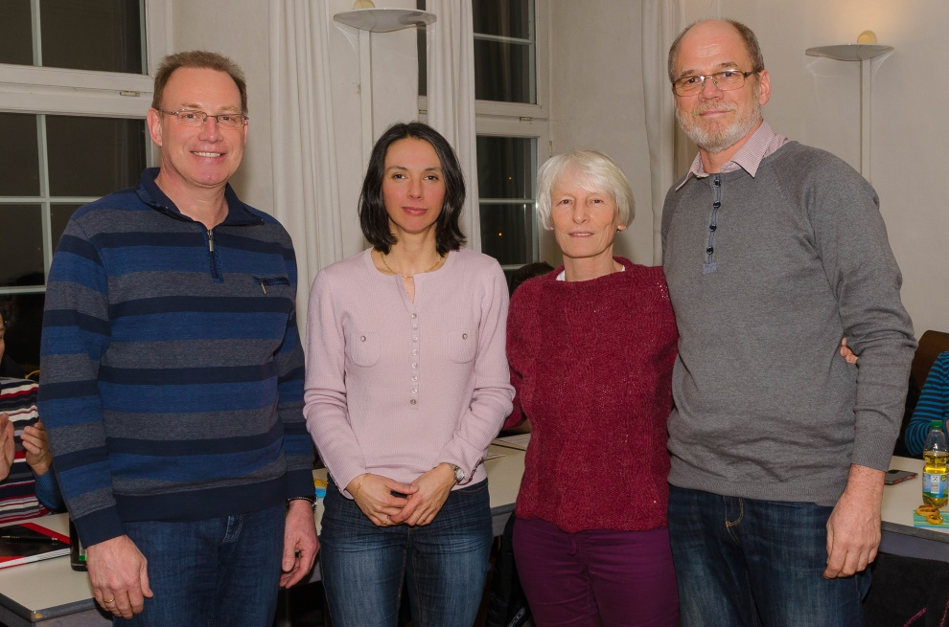
Paul König K.L. Motzer mit Anouk Laurent und Ute und Rainer Somborn
Bild von M. Baumbusch Bild von A. Flachs

